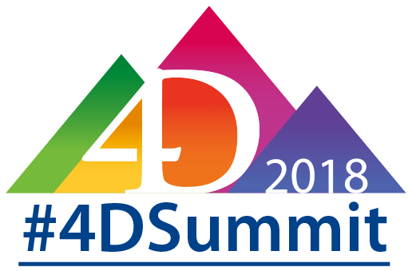

De : <Insérez votre NOM>
A : <Insérez le NOM de votre manager>
Sujet : Ma participation au 4D Summit 2018

J’aimerais participer à l’événement incontournable des Développeurs 4D, le 4D Summit 2018 à Paris, du 20 au 22 mars. La biennale 4D réunit toute la communauté des experts 4D et les leaders d'opinion français et internationaux.

Le 4D Summit propose deux (ou trois jours) d'apprentissage autour de nombreuses sessions de formations techniques plénières ou en petits groupes que je pourrai exploiter rapidement dans mes projets et enrichir mon développement professionnel.

Cela me permettrait également de rencontrer et d’échanger avec des conférenciers d'influence, des centaines d’experts et clients développeurs 4D expérimentés du monde entier. J'aurai également l'opportunité d'interagir avec les employés de 4D.

Je souhaite par ma participation à cet événement, assister à de nombreuses sessions techniques et :
- Découvrir les Nouveautés & fonctionnalités 4D à venir : les Keynotes (conférences plénières), la Master Class avec Laurent Ribardière et la formation ‘’Advanced Training’’ (formation optionnelle) révèleront une nouvelle évolution historique du langage 4D
- Tirer parti des dernières tendances
- Améliorer ma productivité de développeur et me permettre de créer un code d'application plus lisible et maintenable
- Appliquer les bonnes pratiques (Programmation défensive, le Schéma de validation JSON, formulaire modulaire, …)
- Assister aux sessions techniques (Programmation en préemptif, Pointeurs et Références, les objets ne sont pas du JSON, de 4D Write à 4D Write Pro, …)

Voici l’investissement de l'entreprise pour le 4D Summit :
- Frais d’inscription au 4D Summit : 649 € (Prix Partner en Early Bird jusqu’au 12 janvier 2018) ou 949 € pour l’achat d’un bundle (4D Summit et la formation ‘’Advanced Training’’).
- Repas : le petit-déjeuner, le déjeuner et un dîner sont inclus dans le ticket du Summit
- Billet avion/train : <Insérez vos frais de vol ou de train>
- Hôtel : 165 € par nuit (hors taxes de séjour) à l’hôtel Mercure (offre de logement à tarif négocié par 4D jusqu’au 12 janvier).
- Autres frais de transport :
  - Métro: 1,90 € entre les gares intra-muros parisiens et l’hôtel
  - Bus aéroport Roissy-Paris (RoissyBus) : 12 €, bus aéroport Orly-Paris (Orlybus) : 8,30 €
  - Taxi : à partir de 45 € de l’aéroport de Roissy à Paris ou à partir de 35 € de l’aéroport de Orly à Paris
L’ensemble des coûts de la conférence sont de <Insérez ici votre montant estimatif >.

Par ailleurs, le statut d'organisme de formation de 4D a été validé et référencé dans le DataDock, base de données unique et mutualisée. Sans doute avez-vous droit à une prise en charge de ma participation au 4D Summit auprès d’un OPCA.

Avec des coûts maîtrisés, en seulement 72 heures, cet événement est le moyen le plus rentable d’optimiser mes projets 4D, ce qui débouchera à court terme sur un retour sur investissement.

Je vous remercie par avance de soutenir ce projet. <Insérez les noms de vos collègues> pourraient également tirer parti de cet événement. Par ailleurs, un tarif dégressif est proposé à <Insérez le NOM de votre entreprise> dès la souscription à deux tickets 4D Summit.
En vous remerciant de l’intérêt porté à ma demande, veuillez trouver tous les détails sur cet événement sur le site suivant : events.4d.com.
Dans l’attente de votre réponse, je vous remercie pour votre temps.
Cordialement,
<Insérez votre nom>

